**ESTÁCIO DE SÁ**

**CAMPUS NOVA AMÉRICA**

**PROPOSTA DE PROJETO DE IOT COM TELA LCD E SENSOR DE TEMPERATURA PARA O AÇOUGUE E HORTIFRUTI DO CRIS**

**Nome do(s) discente(s) integrantes do grupo:**

**Antonio Marcos Silva de Oliveira - 202402574302**   
**Pedro Henrique Cesario Justo da Silva - 202303351585**   
**Cristhian Silveira Paulino Dos Santos - 202303300654**   
**Elias Daniel Viana Alves Alvarenga 202303532458**

**Prof. Lucas Antunes Floriano**

**Link do GitHub**

**https://github.com/CristhianSilveira/sensor_temperatura_arduino.git**

**2025**

**Rio de Janeiro/RJ**

Sumário

1. DIAGNÓSTICO E TEORIZAÇÃO 3

1.1. Identificação das partes interessadas e parceiros 3

1.2. Problemática e/ou problemas identificados 3

1.3. Justificativa 3

1.4. Objetivos/resultados/efeitos a serem alcançados (em relação ao problema identificado e sob a perspectiva dos públicos envolvidos) 3

1.5. Referencial teórico (subsídio teórico para propositura de ações da extensão) 3

2. PLANEJAMENTO E DESENVOLVIMENTO DO PROJETO 4

2.1. Plano de trabalho (usando ferramenta acordada com o docente) 4

2.2. Descrição da forma de envolvimento do público participante na formulação do projeto, seu desenvolvimento e avaliação, bem como as estratégias pelo grupo para mobilizá-los. 4

2.3. Grupo de trabalho (descrição da responsabilidade de cada membro) 4

2.4. Metas, critérios ou indicadores de avaliação do projeto 4

2.5. Recursos previstos 5

2.6. Detalhamento técnico do projeto 5

3. ENCERRAMENTO DO PROJETO 5

3.1. Relatório Coletivo (podendo ser oral e escrita ou apenas escrita) 5

3.2. Avaliação de reação da parte interessada 5

3.3. Relato de Experiência Individual 5

3.1. CONTEXTUALIZAÇÃO 5

3.2. METODOLOGIA 6

3.3. RESULTADOS E DISCUSSÃO: 6

3.4. REFLEXÃO APROFUNDADA 6

3.5. CONSIDERAÇÕES FINAIS 6

# DIAGNÓSTICO E TEORIZAÇÃO

## Identificação das partes interessadas e parceiros

O projeto "Termômetro Inteligente" é desenvolvido em colaboração com o Açougue e Hortifruti do Cris, um estabelecimento comercial de pequeno porte que atua como mercearia e hortifruti, situado no bairro Anchieta, Rio de Janeiro, RJ. O projeto é voltado para o Açougue e Hortifruti do Cris um comercio local de pequeno porte que atua como mercearia e hortifruti, com interesse em modernizar sua loja. Os participantes do projeto têm escolaridade variada e pertencem a faixas etárias entre 18 e 60 anos. O projeto visa diretamente beneficiar o público-alvo do estabelecimento, que inclui moradores locais de diversas faixas etárias e perfis socioeconômicos, melhorando sua experiência de compra através de informações claras e dinâmicas.

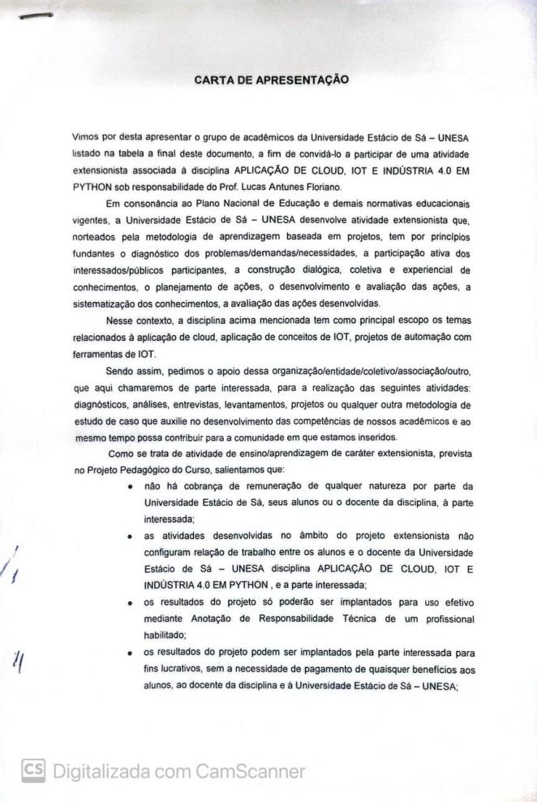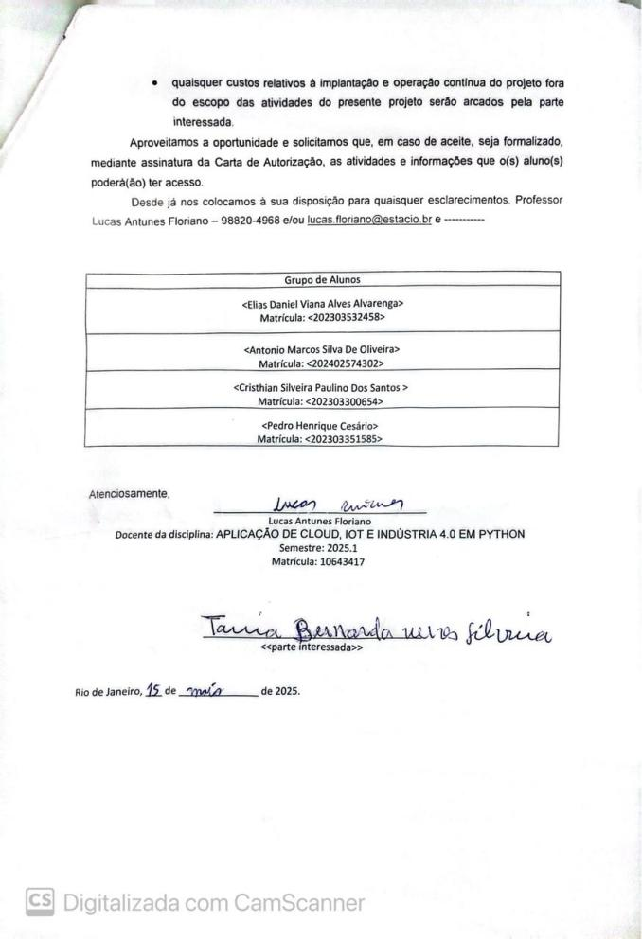

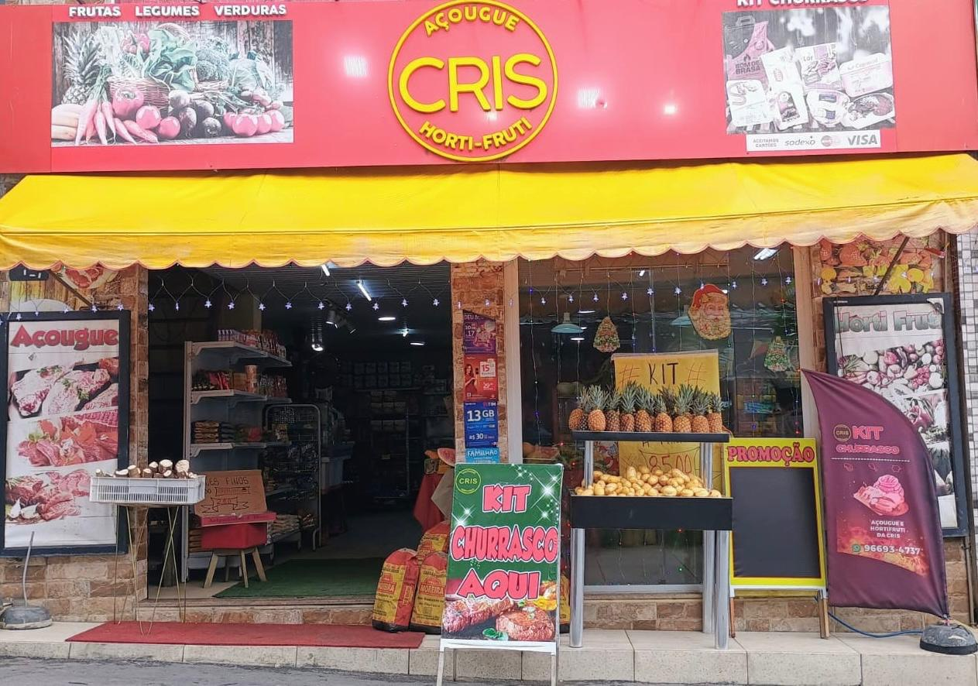

## Problemática e/ou problemas identificados

Durante encontros e conversas preliminares com o proprietário e colaboradores do Açougue e Hortifruti do Cris, foi identificada uma lacuna na gestão e comunicação de informações ambientais cruciais para a conservação de produtos e para o conforto dos clientes. Especificamente, a problemática priorizada para este projeto reside na dificuldade de monitorar e comunicar de forma eficiente a temperatura ambiente em áreas de exposição de produtos sensíveis ao calor como hortifruti e no ambiente geral do açougue.

Esta deficiência impacta indiretamente a percepção de qualidade dos produtos, a eficiência energética e o conforto do cliente e dos colaboradores. A ausência de uma solução tecnológica acessível para este fim demanda a elaboração de um sistema de monitoramento ambiental dinâmico e de baixo custo.

## Justificativa

A elaboração deste projeto de extensão é academicamente, pois se alinha diretamente aos objetivos de formação do curso de Aplic. de Cloud, Iot e Indústria 4.0 em Python, especialmente na aplicação de conhecimentos em eletrônica, programação e sistemas embarcados para a resolução de demandas reais.

A motivação do grupo de trabalho reside na oportunidade de integrar competências técnicas de programação em Arduino e Python com uma clara aplicação social e comercial.

Ao desenvolver um sistema de monitoramento de temperatura acessível, o projeto demonstra como inovações simples podem otimizar operações em comércios locais, contribuindo para a sustentabilidade e modernização de pequenos negócios.

## Objetivos/resultados/efeitos a serem alcançados (em relação ao problema identificado e sob a perspectiva dos públicos envolvidos)

* Implementar um Sistema de Monitoramento de Temperatura de Baixo Custo:
  + Montar um protótipo funcional composto por um microcontrolador Arduino, um sensor de temperatura LM35 . O sistema deverá ser capaz de realizar a leitura da temperatura ambiente e exibi-la de forma contínua na interface do programa.
* Desenvolver uma Interface de Monitoramento em Python:
  + Criar uma aplicação desktop em Python que se comunique via serial com o Arduino, capaz de receber e exibir a temperatura ambiente em tempo real. informações da temperatura ambiente atual.
* Demonstrar a Aplicabilidade de Tecnologias de Código Aberto em Comércios Locais:
  + Promover o entendimento sobre como soluções baseadas em Arduino e Python podem ser economicamente viáveis e eficazes para modernizar pequenos estabelecimentos, otimizando o monitoramento de condições ambientais e potencialmente a comunicação interna.

## Referencial teórico (subsídio teórico para propositura de ações da extensão)

A relevância do controle e monitoramento de temperatura é amplamente abordada na literatura de automação e eletrônica. **Gustavo [1]** destaca a importância do "controle de temperatura em sistemas de baixo custo utilizando a placa Arduino" como um tema pertinente em iniciação científica, ressaltando a acessibilidade e versatilidade da plataforma. Esta perspectiva justifica a escolha do Arduino como base para o desenvolvimento do nosso protótipo, dadas as limitações orçamentárias de um pequeno comércio e a necessidade de uma solução didática e facilmente replicável.

Complementarmente, **João Carlos [2]**, ao descrever o "controle de temperatura em tanque através de Arduino baseado no controle On/Off", fornece insights sobre a lógica de controle que, embora aplicada a um contexto diferente, ilustra princípios de sensoriamento (captação de dados de temperatura) e atuação que podem ser adaptados ao nosso objetivo de monitoramento e eventual acionamento de alertas. A simplicidade do modelo On/Off serve como base para compreender como o Arduino interpreta dados de sensores e toma decisões, mesmo que, em nosso caso, a "ação" inicial seja a exibição em uma interface de software.

Por fim, a abordagem de **Guilherme Bueno [3]**, que explora o "controle de iluminação e temperatura pela plataforma Arduino via celular", expande a compreensão sobre a comunicação remota e a integração de sistemas. Embora nosso projeto inicial se concentre em uma interface desktop Python, o conceito de coletar dados de sensores (temperatura) e transmiti-los para uma plataforma externa para monitoramento e, futuramente, controle, valida a escolha da comunicação serial entre Arduino e Python como um caminho para a construção de soluções mais complexas e interativas, que transcendem a simples exibição local. Este referencial sustenta a decisão de não apenas exibir a temperatura localmente , mas também de transmiti-la para uma interface mais robusta, permitindo análises futuras e a expansão para controle remoto.

# PLANEJAMENTO E DESENVOLVIMENTO DO PROJETO

## Plano de trabalho (usando ferramenta acordada com o docente)

* Semana 1: Diagnóstico e Pesquisa Inicial
  + - Levantamento das necessidades do parceiro (Açougue e Hortifruti do Cris)
  + - Pesquisa e seleção dos componentes (Arduino UNO, sensor LM35, protoboard, resistores, jumpers).
  + - Definição dos objetivos e problemática.
* Semana 2: Concepção e Montagem Básica
  + - Montagem do circuito físico básico (Arduino, LM35) na protoboard, garantindo todas as conexões via protoboard.
  + - Configuração inicial dos codigos do Arduino e do Python .
* Semana 3: Desenvolvimento do Firmware Arduino
  + - Programação do Arduino para leitura de temperatura do LM35.
  + - Implementação da exibição da temperatura na interface utilizando o Python.
  + - Configuração da comunicação serial para envio dos dados de temperatura para o PC.
* Semana 4: Desenvolvimento da Interface Python
  + - Criação da interface gráfica em Python para recebimento e exibição da temperatura em tempo real.
  + - Implementação da comunicação serial Python-Arduino (pyserial).
  + - Refinamento da interface para simplicidade e usabilidade.
* Semana 5: Testes, Ajustes e Documentação
  + - Testes integrados do sistema (Arduino + Termistor + Python) em ambiente de sala de aula e no comércio parceiro.
  + - Coleta de feedback qualitativo do parceiro sobre a clareza e utilidade das informações.
  + - Ajustes finos no código e circuito com base nos testes.
  + - Elaboração final da documentação e relatório do projeto.

## Descrição da forma de envolvimento do público participante na formulação do projeto, seu desenvolvimento e avaliação, bem como as estratégias pelo grupo para mobilizá-los.

Foram realizados encontros e conversas informais com o comerciante. Através de uma escuta ativa, identificamos a necessidade de modernização e, especificamente, a carência de um sistema de monitoramento ambiental de baixo custo para otimizar a conservação de produtos perecíveis e o conforto do cliente.

A ideia de um termômetro surgiu como uma demanda do próprio contexto do negócio, valorizando a construção conjunta da problemática.

O comerciante parceiro participou da definição das mensagens conforme as variações de temperatura. Também auxiliou nos testes e na instalação provisória do protótipo no local. 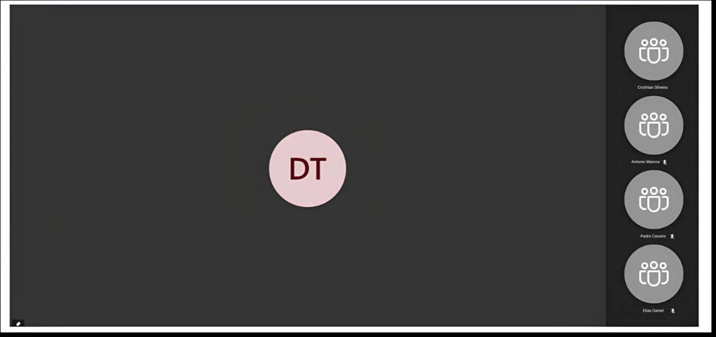

## Grupo de trabalho (descrição da responsabilidade de cada membro)

* Elias:
  + Responsável pela integração física dos componentes, incluindo a montagem detalhada do circuito na protoboard e a verificação da conexão dos fios. Também contribuiu significativamente na montagem e depuração dos códigos em Python, garantindo a comunicação serial entre a interface e o Arduino.
* Antônio:
  + Foco na programação do sistema, sendo o principal responsável pela criação da estrutura do código Arduino, implementação da leitura do sensor e desenvolvimento da lógica para exibir a temperatura na interface Python. Contribuiu também com o apoio financeiro inicial para aquisição de alguns componentes de hardware.
* Cristhian:
  + Responsável pela refatoração e correção dos códigos em Python, garantindo a funcionalidade e estabilidade da interface gráfica. Liderou a documentação do projeto, incluindo a redação e formatação do relatório técnico e a organização das fotos e registros visuais.
* Pedro:
  + Auxiliou na aquisição de materiais e foi crucial na coleta de feedback junto ao parceiro comercial. Participou ativamente dos testes práticos do protótipo tanto em ambiente de sala de aula quanto no local de aplicação, trabalhando em conjunto com Elias na validação do funcionamento.

## Metas, critérios ou indicadores de avaliação do projeto

* Meta 1: Implementar um Sistema de Monitoramento de Temperatura de Baixo Custo.
  + Critério:
    - O protótipo deve ser capaz de realizar leituras de temperatura precisas e exibi-las na interface Python.
  + Indicadores:
    - Funcionalidade da Leitura: O sistema apresenta leituras de temperatura de forma variada na interface no computador .
    - Conexão Serial: A interface Python estabelece e mantém comunicação serial estável com o Arduino.
    - Precisão das Leituras: A variação das leituras no Python não excede ±1°C em comparação com um termômetro de referência.
    - Clareza no Software: A temperatura é exibida de forma legível no Computador.
* Meta 2: Demonstrar a Aplicabilidade da Tecnologia em Comércios Locais.
  + Critério:
    - A solução deve ser percebida como útil, relevante e de fácil adaptação pelo parceiro comercial.
  + Indicadores:
    - Aceitação do Parceiro: O proprietário e colaboradores consideram o sistema útil para o monitoramento do ambiente.
    - Facilidade de Uso: A interface e a operação do sistema são consideradas intuitivas pelos usuários finais.
    - Potencial de Aplicação: O parceiro identifica outras áreas onde tecnologias similares poderiam ser aplicadas em seu negócio.

## Recursos previstos

* Materiais:
  + Kit Componentes Arduino UNO: R$ 69,89
  + Arduino UNO R3 + Cabo USB: R$ 33,98
  + Sensor de Temperatura Termistor (LM35): R$ 15,98
  + Protoboard, Jumpers, Resistores (já inclusos no kit de componentes): R$ 10,00
* Humanos:
  + Alunos do grupo de trabalho (Elias, Antônio, Cristhian, Pedro)
  + Professor Lucas, como orientador
  + Colaboradores do Açougue e Hortifruti do Cris (Tânia)
* Softwares:
  + Arduino IDE: Ambiente de desenvolvimento para programação do microcontrolador.
  + Python: Linguagem de programação para a interface gráfica e comunicação serial.
  + Git/GitHub: Para controle de versão do código e colaboração entre os membros da equipe.
  + Tinkercad: Ferramenta online para simulação do circuito eletrônico.
* Institucionais:
  + Apoio da instituição de ensino Estácio com infraestrutura (laboratórios, computadores, rede de internet) e orientação acadêmica através dos docentes responsáveis pela disciplina de extensão.

## Detalhamento técnico do projeto

O projeto consiste no desenvolvimento de um sistema de monitoramento de temperatura ambiente utilizando o microcontrolador Arduino UNO. O circuito principal é composto por:

* Arduino UNO R3: Placa responsável pelo processamento dos dados do sensor e controle do display.
* Sensor de Temperatura LM35: Um sensor analógico de precisão, que fornece uma tensão de saída proporcional à temperatura em graus Celsius.
* Protoboard: Utilizada para organizar todas as conexões entre o Arduino, o LM35 , garantindo que todos os fios passem por ela para maior clareza e facilidade de montagem e depuração.

A lógica de funcionamento é implementada no Arduino utilizando a biblioteca padrão . O Arduino lê o valor analógico do LM35, converte-o para graus Celsius e exibe-o na interface do programa.

Paralelamente, foi desenvolvida uma interface gráfica em Python utilizando a biblioteca tkinter e pyserial. Esta interface se conecta à porta serial do Arduino, lê os dados enviados e exibe a temperatura em tempo real em uma janela do computador.

O protótipo foi testado com sucesso tanto em ambiente controlado de sala de aula quanto, de forma preliminar, no comércio parceiro, confirmando a precisão da leitura de temperatura e a estabilidade da comunicação entre o hardware e o software.

<https://github.com/CristhianSilveira/sensor_temperatura_arduino>

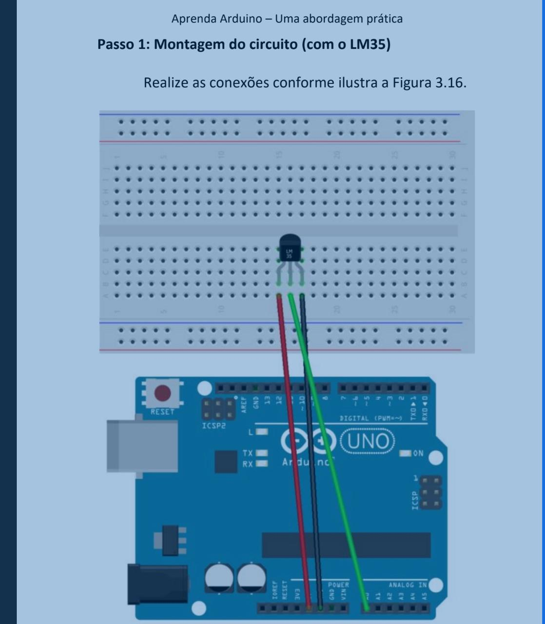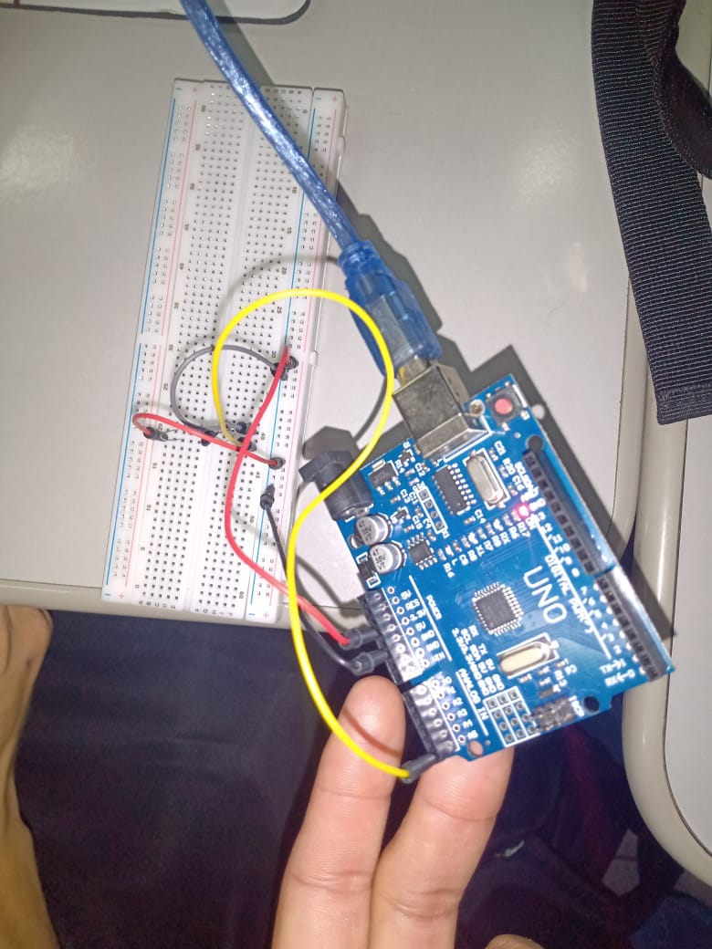

# ENCERRAMENTO DO PROJETO

## Relato Coletivo:

A execução do projeto atendeu satisfatoriamente aos objetivos propostos na fase de planejamento. A integração bem-sucedida entre hardware e software possibilitou a criação de uma solução prática e funcional para pequenos comércios, aliando tecnologia acessível à necessidade real de monitorar a temperatura ambiente, crucial para a conservação de produtos e o conforto no local. O grupo conseguiu exibir, em tempo real, a temperatura ambiente tanto em solo firme ou embarcado sendo exibido em uma interface gráfica intuitiva em Python.

Durante o desenvolvimento do projeto, foi notável o envolvimento engajado de todos os integrantes em cada etapa, desde a pesquisa e seleção dos componentes até a montagem do circuito, a programação e os testes em ambiente simulado e real. Essa experiência proporcionou um aprendizado técnico aprofundado em eletrônica, programação de microcontroladores e desenvolvimento de interfaces, além de reforçar habilidades interpessoais como o trabalho colaborativo, a comunicação eficaz e a resolução de problemas em equipe.

### Avaliação de reação da parte interessada

Segundo o relato, o projeto chamou a atenção de alguns clientes que passaram pela loja, o que evidenciou o potencial de engajamento visual que o sistema proporciona.

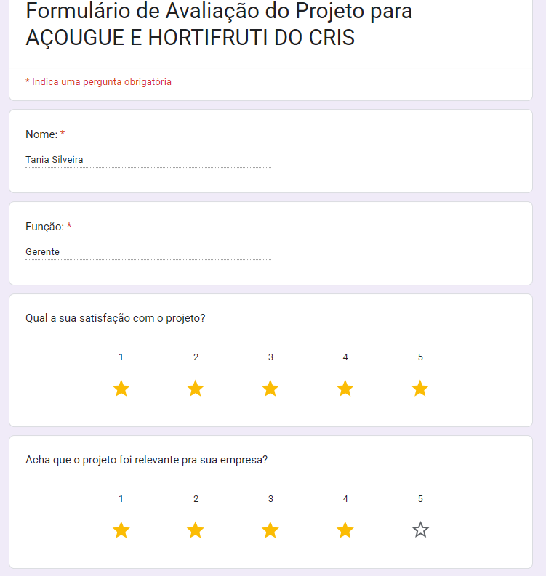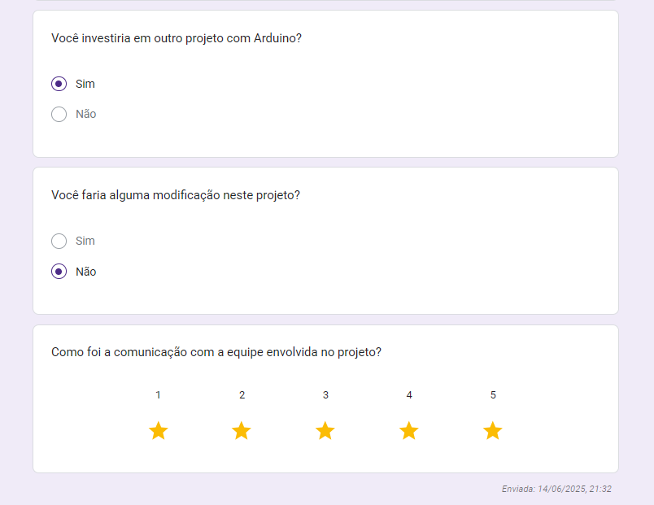

## Relato de Experiência Individual

### CONTEXTUALIZAÇÃO

* Cristhian Silveira Paulino Dos Santos: Atuei na organização do conteúdo e documentação. Aprendi como descrever tecnicamente um projeto e a importância dos registros de cada etapa. Também participei dos testes e ajustes finais. A experiência foi enriquecedora do ponto de vista técnico e comunicacional.
* Antonio Marcos Silva de Oliveira: Fiquei responsável pela programação. A integração entre o sensor DHT11 exigiu atenção com bibliotecas específicas e o controle do fluxo de dados exibido. Senti realização ao ver o sistema funcionando corretamente e pude aprimorar muito minha lógica de programação com Arduino.
* Elias Daniel Viana Alves Alvarenga: Minha principal atividade foi a montagem do circuito. Aprendi a lidar com o Arduino e a fazer a ligação com o sensor de temperatura. Enfrentei dificuldades iniciais com o ajuste do contraste da tela, mas com ajuda da equipe e testes, conseguimos solucionar. A experiência foi valiosa, pois consegui aplicar conhecimento prático de eletrônica e fortalecer o trabalho em grupo.
* Pedro Henrique Cesario Justo da Silva: Fui responsável por aplicar o sistema no comércio e fazer os testes com o público. A experiência me mostrou como a tecnologia pode ter impacto direto na rotina das pessoas. Receber o feedback do comerciante foi uma parte gratificante do projeto e ajudou a validar a utilidade do sistema.

### METODOLOGIA

A experiência do projeto foi vivenciada no Açougue e Hortifruti do Cris, um comércio local de pequeno porte que atuou como nosso parceiro para a aplicação prática. Os principais sujeitos envolvidos foram a equipe de desenvolvimento do projeto (Cristhian, Antonio, Elias e Pedro), Tania proprietária do Açougue e Hortifruti do Cris, e seus clientes, que indiretamente interagiram com o sistema.

* Cristhian Silveira Paulino Dos Santos (Organização e Documentação): Atuei na estruturação do conteúdo e registro técnico do projeto, garanti a documentação de cada fase do projeto.
* Antonio Marcos Silva de Oliveira (Programação do Sistema): Fui responsável pelo desenvolvimento do código para a integração do sensor DHT11 com o Arduino, focando no controle do fluxo de dados.
* Elias Daniel Viana Alves Alvarenga (Montagem do Circuito): Me dediquei à montagem física do circuito, conectando todos os componentes e o sensor de temperatura, e realizando ajustes de contraste.
* Pedro henrique Cesario Justo da Silva (Aplicação e Testes em Campo): Realizei a instalação do sistema no comércio parceiro, executando testes com o público e coletando feedbacks do comerciante.

### RESULTADOS E DISCUSSÃO:

* Cristhian Silveira Paulino Dos Santos: Estou impressionado com a qualidade do projeto. O esforço dos meus colegas superou as expectativas, houve uma boa comunicação que resultou em um trabalho de qualidade. O projeto resultou em um sistema capaz de cumprir o objetivo. Senti grande satisfação ao ver o projeto completo e bem apresentado. A maior aprendizagem foi a importância da documentação contínua e da comunicação para a eficácia de projetos em equipe.
* Antonio Marcos Silva de Oliveira: Fiquei satisfeito com o resultado final, houve boa comunicação entre os colegas de grupo e isso possibilitou um ótimo controle de qualidade dos componentes e no relatório durante o curso do projeto.
* Elias Daniel Viana Alves Alvarenga: Estou muito satisfeito com o trabalho dos meus colegas e meu próprio trabalho, e criamos algo extraordinário ao juntar as nossas partes.
* Pedro Henrique Cesario Justo da Silva: O resultado final é o que eu esperava, o projeto se saiu bem, a melhoria que poderia fazer seria coletar mais dados e dificuldades enfrentadas no comércio.

### REFLEXÃO APROFUNDADA

* Cristhian Silveira Paulino Dos Santos: Foi uma experiência de muito aprendizado. Aprendi coisas que jamais conseguiria sem a orientação do professor e a colaboração dos meus colegas.
* Antonio Marcos Silva de Oliveira: Me surpreendi com o que é possível fazer com o Arduino, aprendi bastante tanto nas aulas com o professor Lucas como em grupo com meus colegas.
* Elias Daniel Viana Alves Alvarenga: Foi uma ótima introdução ao mundo de IOT, aprendi muitos comandos na marra após ter problemas com o código do arduino e precisar sanitizá-la antes de torná-la útil para meus colegas.
* Pedro Henrique Cesario Justo da Silva: Eu concordo plenamente com o relato coletivo do grupo, acho que o trabalho foi muito produtivo, além de trazer um grande e significa para um primeiro projeto com Arduino.

### CONSIDERAÇÕES FINAIS

O projeto demonstrou que é possível implementar soluções tecnológicas simples, de baixo custo e alto impacto em ambientes que normalmente não contam com inovações. A interação entre os conhecimentos de hardware, software e necessidades comerciais resultou em um sistema funcional e com potencial de replicação.

Como desdobramento futuro, o sistema pode ser expandido para o controle de temperatura interno de loja, incluir sensores adicionais ou até conexão via Bluetooth/Wi-Fi para controle remoto. O projeto abre caminhos para mais ações de extensão envolvendo automação e inovação em contextos populares, fortalecendo a interdisciplinaridade entre tecnologia e sociedade.

Resultado e discussão - botar foto do fisico, print de codigo, print de erro, falar sobre, como resolveu, como usar, etc etc

